Huijaus

Nimet: ________________________________________________________________________

Luokan tehtävänä on ollut tehdä kyselytutkimus siitä, kuinka monta tuntia nuoret nukkuvat. Kunkin ryhmän tehtävänä oli kysyä 20 nuorelta kuinka monta tuntia he nukkuivat edellisenä yönä. Alla on kunkin 4 ryhmän tulokset.

Somessa levisi kuitenkin huhu, että jokin ryhmä oli huijannut keksimällä vastaukset itse. Mikä ryhmä on mahdollisesti huijannut?

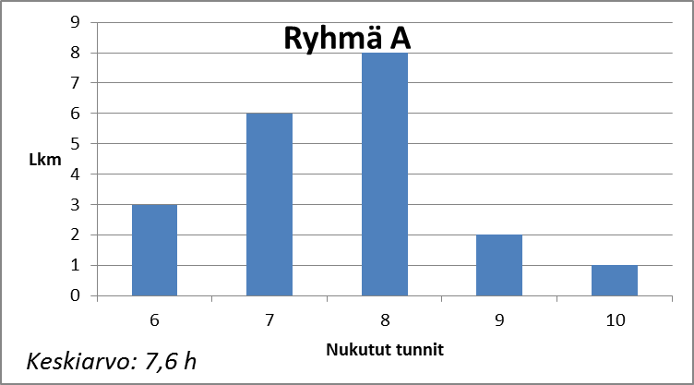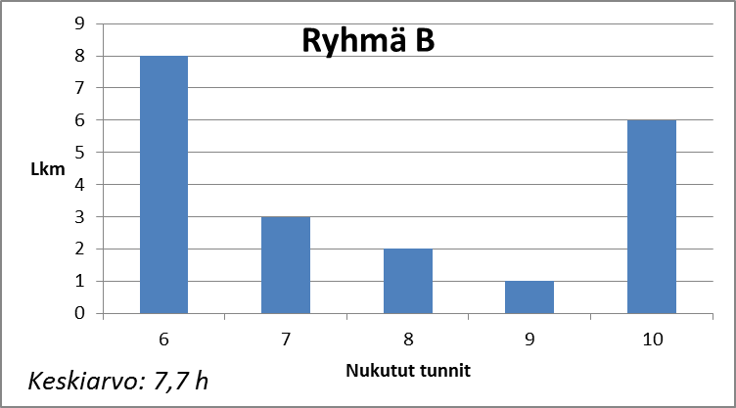

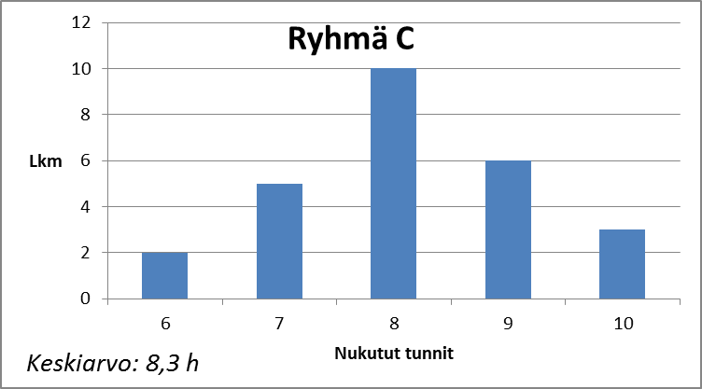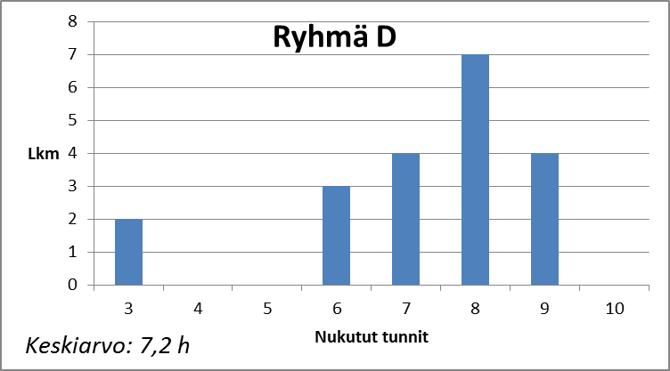

Opettajalle
Tunnin aihe: Tilastot

Ehdotus tunnin rakenteesta:

Alustus (5 min)
- Opettaja heijastaa tehtävän ja selittää, mistä siinä on kysymys.
Ryhmätyö (15 min)
- Oppilaat pohtivat ryhmissä, mikä ryhmä on huijannut. Ryhmän ei tarvitse olla yksimielinen.
Loppukeskustelu (15 min)
- Oppilaat siirtyvät luokan neljään nurkkaan sen mukaan, minkä ryhmistä A–D ajattelivat huijanneen. Edellisen vaiheen ryhmän jäsenten ei tarvitse mennä samaan nurkkaan, jos he kannattivat eri vaihtoehtoja.
- Neljää nurkkaa käydään läpi keskustelemalla, mikä puoltaa nurkan valinneiden mielestä huijausta ja mikä muiden mielestä puoltaisi sitä, ettei tämä ryhmä kuitenkaan huijannut. Oppilaita voi yrittää saada reagoimaan toisen ryhmän argumenttiin esim. kysymällä, miten juuri sanotun argumentin voisi kumota tai miten omaa argumenttiaan puolustaa.
Mielipiteen mahdollinen vaihtaminen (5 min)
- Oppilaat voivat halutessaan vaihtaa nurkkaa, jos keskustelu heidän mielestään vakuutti heidät jostakin toisesta nurkasta.
- Opettaja voi lopuksi kertoa, että täydellistä varmuutta huijauksesta ei voikaan saada. Oppilailta voi kysyä olisivatko he valmiita rankaisemaan jotain ryhmää huijauksesta.

Ratkaisuista:

Joitain mahdollisia perusteita:
- Ryhmä B on huijannut, koska jakauma on täysin erilainen kuin muilla ryhmillä. Toisaalta voi olla sattumaakin.
- Ryhmä C on huijannut, koska keskiarvo on paljon suurempi kuin muilla ryhmillä. Toisaalta jakauma on samantyyppinen kuin ryhmillä A ja D eikä keskiarvojen ero ehkä olekaan kovin suuri. Ryhmän jakauma näyttää epäilyttävän säännölliseltä. Lisäksi lukumäärien summa on 26 eikä 20. He ovat kuitenkin voineet vain kysyä vaadittua useammalta ihmiseltä. He ovat myös laskeneet keskiarvon väärin, sillä oikea keskiarvo on 8,1 (tätä oppilaat tuskin huomaavat eikä se ole olennaisinta).
- Ryhmä D on huijannut, koska 2 henkilöä on muka nukkunut vain 3 tuntia. Toisaalta joskus voi sattumalta jäädä nukkuminen vähälle. Huijausta puoltaa myös muita ryhmiä pienempi keskiarvo. Toisaalta keskiarvo voi heittää sen vuoksi, että heille sattui kaksi nuorta, jotka olivat nukkuneet paljon vähemmän kuin muut. Jos unohdetaan nämä kaksi nuorta, niin jakauma on hyvin samankaltainen kuin ryhmillä A ja C.
- Voi myös olla, että kukaan ei ole huijannut, koska 20 ihmistä on niin pieni määrä, että sattuma vaikuttaa paljon jakauman muotoon.

